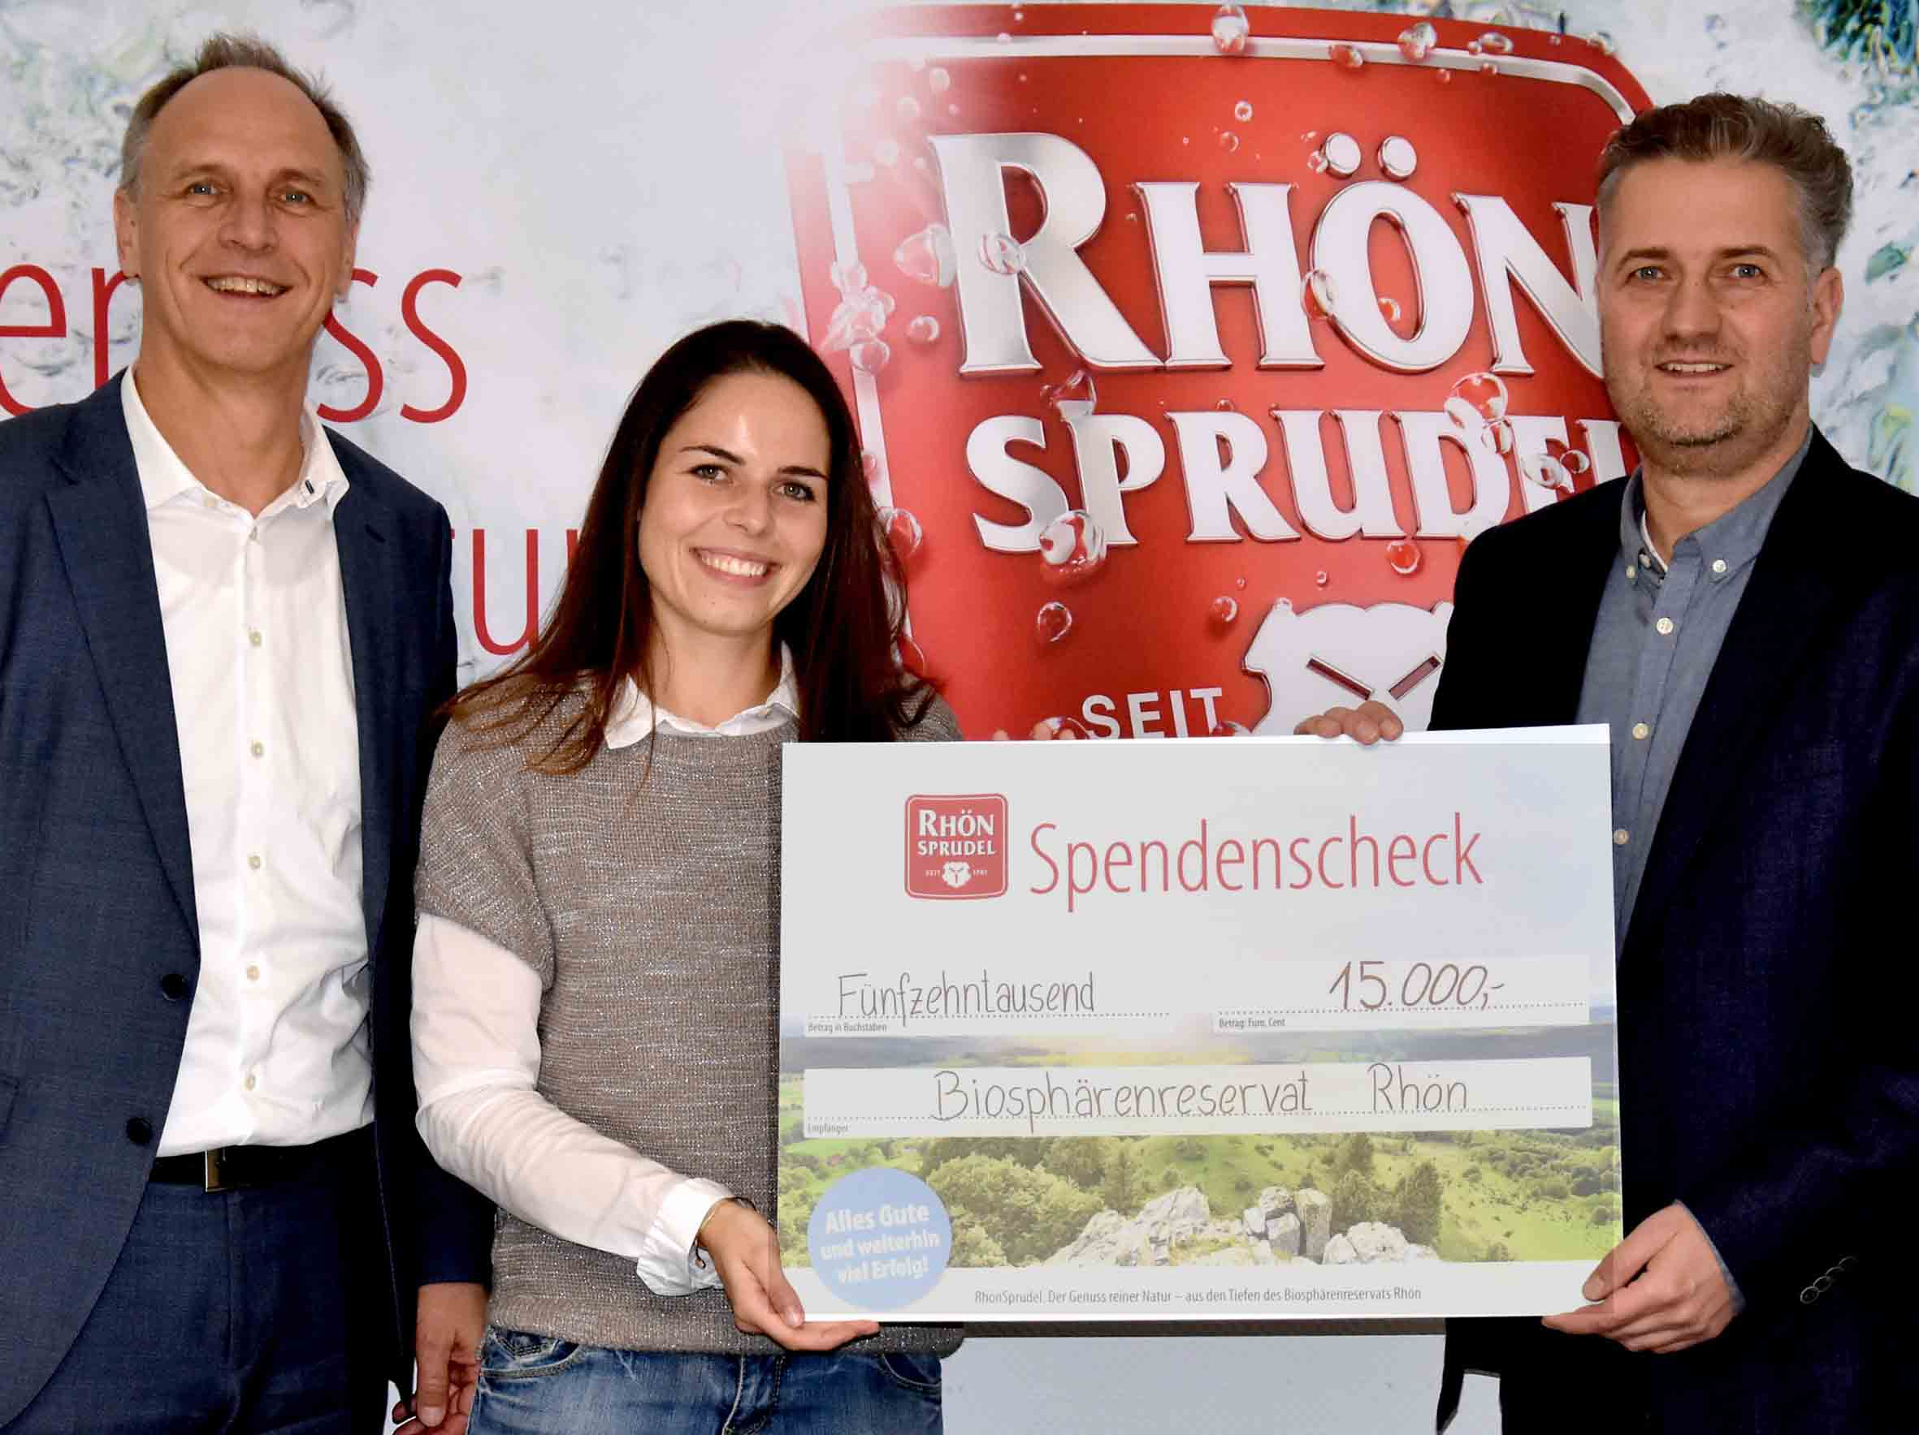
Marketingleiter Jürgen Bühler und Mitgesellschafterin Natalie Schindel vom MineralBrunnen RhönSprudel übergaben den symbolischen Spendenscheck in Höhe von 15 000 Euro an den Leiter der Hessischen Verwaltungsstelle des Biosphärenreservats Rhön, Torsten Raab (rechts).
Foto: Freies Journalistenbüro der Rhön / Franz-Josef Enders

15 000 Euro für Naturprojekte des Biosphärenreservats Rhön
WEYHERS / RHÖN. 15 000 Euro spendete jetzt der MineralBrunnen RhönSprudel für ehrenamtliche Naturprojekte im UNESCO-Biosphärenreservat Rhön. Das Geld stammt aus der RhönSprudel-Sommerpromotion 2018 „Gewinne Naturgenuss für alle Sinne“.
„Wir wollen mit dieser Spende als langjähriger Kooperationspartner des Biosphärenreservats Rhön dazu beitragen, ausgewählte Naturprojekte zu fördern“, sagte die Mitgesellschafterin des MineralBrunnen Rhönsprudel, Natalie Schindel. Zahlreiche ehrenamtliche Helfer leisten teilweise seit vielen Jahren einen wertvollen Beitrag zum Erhalt des einmaligen Naturraums Rhön. Dieses Engagement verdiene daher eine besondere Unterstützung, ergänzte sie.
Mit der Spende in Höhe von 15 000 Euro wolle RhönSprudel seinen Beitrag zur Förderung und Wertschätzung der ehrenamtlichen Projektarbeit leisten und sich dafür auch bedanken, hieß es während der symbolischen Scheckübergabe an den Leiter der Hessischen Verwaltungsstelle des Biosphärenreservats Rhön, Torsten Raab. Pro eingelöstem Glückscode bei der diesjährigen Sommerpromotion „Gewinne Naturgenuss für alle Sinne“ wurden 5 Cent für ausgewählte Naturprojekte im Biosphärenreservat Rhön gesammelt. Eine Gesamtsumme von 15.000 Euro konnte jetzt an Torsten Raab übergeben werden.
Die ausgewählten Projekte stammen aus den Bereichen Naturschutz, Artenschutz und Umweltbildung. Somit geht ein Teil der Spendensumme an die Junior Ranger Gruppen des Biosphärenreservats Rhön, die sich unter anderem über einen neuen Bauwagen in Poppenhausen und speziell zusammengestellte Umweltbildungskoffer freuen dürfen. Ein weiteres Förderprojekt ist Aktion „Kind und Natur“, bei der vorwiegend Naturerlebnisse für Kinder aus städtischen Räumen im Fokus stehen. Das Rhönschaf-Projekt wird mit einem weiteren Teil der Spendensumme bedacht.
Marketingleiter Jürgen Bühler hob hervor, dass das UNESCO-Biosphärenreservat Rhön die Heimat von RhönSprudel sei. Daher resultiere auch die Verantwortung von RhönSprudel, sich für den Erhalt der intakten Natur sowie die Herstellung von besonders reinen und natürlichen Produkten einzusetzen. Letztlich gehe es um Nachhaltigkeit und Wertschöpfung in der gesamten Region. „Das Biosphärenreservat Rhön führt eine Vielzahl an Projekten und Maßnahmen durch, um unsere einzigartige Naturlandschaft und die darin lebenden Arten zu schützen und zu fördern“, betonte Bühler.
Torsten Raab bedankte sich für die großzügige Spende des Familienunternehmens RhönSprudel. „Damit können unsere Partner einiges im Sinne von Umweltbildung vor allem für Kinder und Jugendliche bewegen“, sagte Raab.

Pressekontakt:
Freies Journalistenbüro der Rhön
Carsten Kallenbach
Löcherweg 11
98634 Oberweid
Telefon (03 69 46) 2 61 06
E-Mail: carsten.kallenbach@t-online.de

Abdruck honorarfrei

